

СОВЕТ МУНИЦИПАЛЬНОГО ОБРАЗОВАНИЯ
ТУАПСИНСКИЙ МУНИЦИПАЛЬНЫЙ ОКРУГ
КРАСНОДАРСКОГО КРАЯ
СЕССИЯ – 14

РЕШЕНИЕ
от _______________ № _______________
г. Туапсе

О внесении изменения в решение Совета муниципального образования Туапсинский район от 27 июня 2014 г. № 130 «Об утверждении правил землепользования и застройки Шепсинского сельского поселения Туапсинского района Краснодарского края»

В соответствии с Градостроительным кодексом Российской Федерации, Законом Краснодарского края от 21 июля 2008 г. № 1540-КЗ «Градостроительный кодекс Краснодарского края», иными нормативными правовыми актами Российской Федерации, Законом Краснодарского края
от 8 февраля 2024 г. № 5070-КЗ «О преобразовании поселений, входящих
в состав муниципального образования Туапсинский район, путем
их объединения и о наделении вновь образованного муниципального образования статусом муниципального округа», решением Совета муниципального образования Туапсинский муниципальный округ Краснодарского края от 20 декабря 2024 г. № 117 «О правопреемстве администрации муниципального образования Туапсинский муниципальный округ Краснодарского края», Уставом муниципального образования Туапсинский муниципальный округ Краснодарского края, на основании письма министерства курортов, туризма и олимпийского наследия Краснодарского края от 6 мая 2024 г. № 44-01-15-3690/24, заключения о результатах проведения общественных обсуждений по вопросам градостроительной деятельности Совет муниципального образования Туапсинский муниципальный округ Краснодарского края р е ш и л:
1. Внести в приложение к решению Совета муниципального образования Туапсинский район от 27 июня 2014 г. № 130 «Об утверждении правил землепользования и застройки Шепсинского сельского поселения Туапсинского района Краснодарского края» следующее изменение:
- статью 1 «Карта градостроительного зонирования с указанием зон действия ограничений по условиям охраны объектов культурного наследия и зон действия ограничений по санитарно-гигиеническим условиям» части 1 «Картографические документы» тома 2 «Градостроительные регламенты» Правил землепользования и застройки Шепсинского сельского поселения Туапсинского района Краснодарского края, изложить в новой редакции согласно приложению 1 к настоящему решению.
2. Обозначить сведения об испрашиваемых формируемых территориях, испрашиваемых земельных участках с кадастровыми номерами 23:33:0204011:31, 23:33:0203003:11, 23:33:0204011:9, 23:33:0204011:16 согласно приложению 2 к настоящему решению.
3. Опубликовать настоящее решение в средстве массовой информации – газете (сетевом издании) «Туапсинские вести».
4. Разместить настоящее решение на официальных сайтах Совета и администрации муниципального образования Туапсинский муниципальный округ Краснодарского края в информационно-телекоммуникационной сети «Интернет».
5. Отделу обеспечения градостроительной деятельности управления архитектуры и градостроительства администрации Туапсинского муниципального округа (Семененко Д.Ю.) разместить настоящее решение
в государственной информационной системе обеспечения градостроительной деятельности Краснодарского края.
6. Контроль за выполнением настоящего решения возложить на комитет Совета муниципального образования Туапсинский муниципальный округ Краснодарского края по вопросам имущественных и земельных отношений, промышленности, строительства, ЖКХ, ТЭК, транспорта и дорожного хозяйства, связи.
7. Настоящее решение вступает в силу со дня его официального опубликования.

Глава
Туапсинского муниципального округа С.А. Бойко

Председатель Совета
муниципального образования
Туапсинский муниципальный округ
Краснодарского края П.М. Кихтенко

Приложение 1 к решению Совета
муниципального образования
Туапсинский муниципальный округ
Краснодарского края
от_____________ №_____________

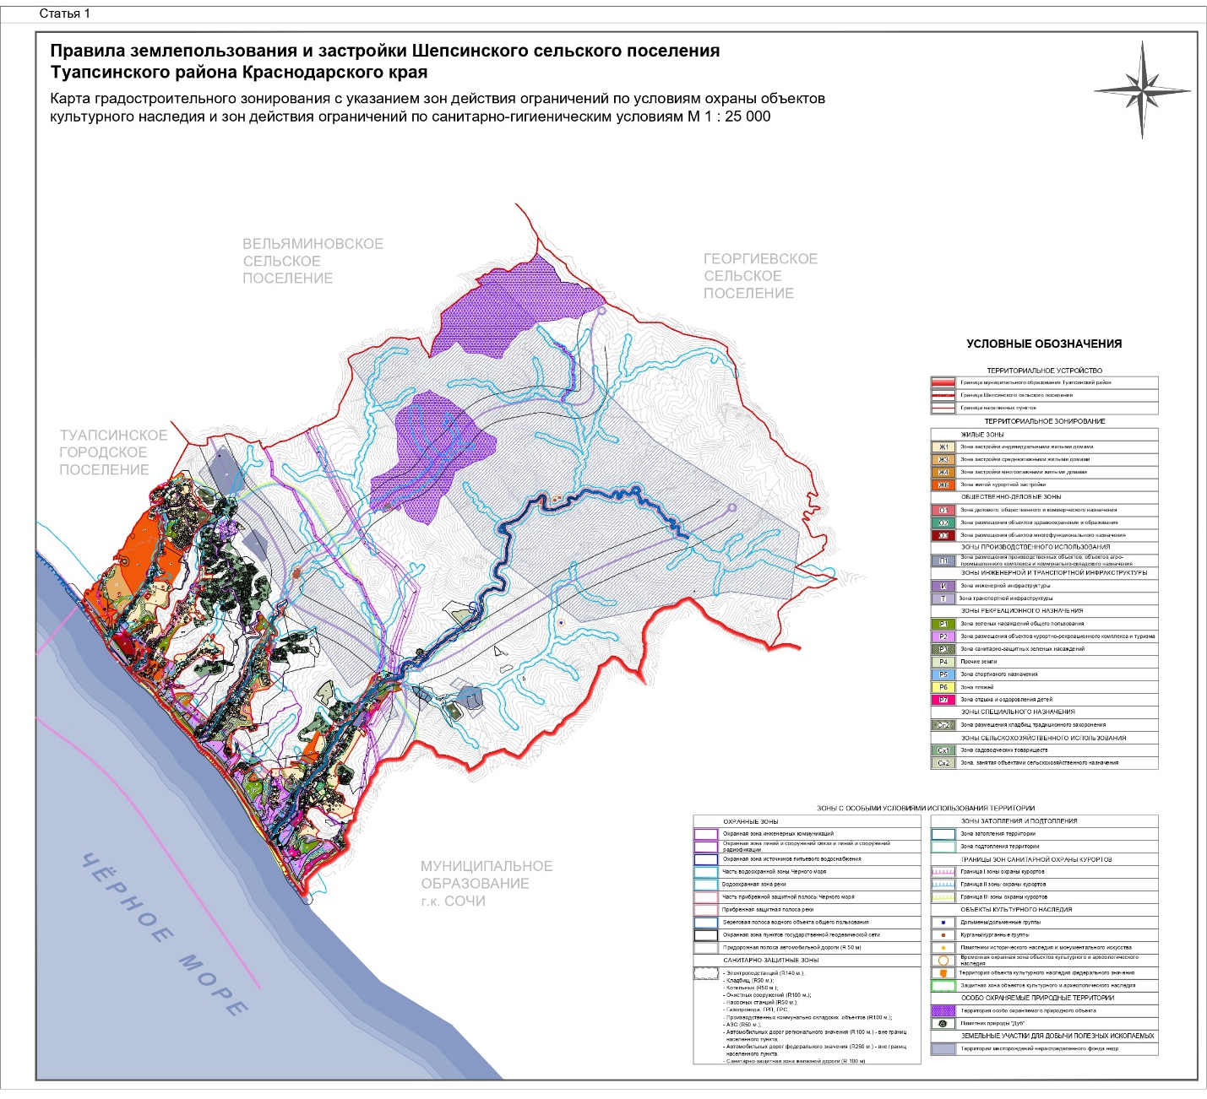

Начальник управления архитектуры
и градостроительства – главный
архитектор администрации
Туапсинского муниципального округа М.В. Воронков

Приложение 2 к решению Совета
муниципального образования
Туапсинский муниципальный округ
Краснодарского края
от_____________ №_____________

СВЕДЕНИЯ
об испрашиваемом земельном участке
с кадастровым номером 23:33:0204011:31

- Краткая характеристика о границе формируемого земельного участка:
Земельный участок расположен: РФ, Краснодарский край, Туапсинский район, с. Шепси, ул. Школьная, 19.
- Территориальная зона согласно правилам землепользования и застройки: Р1– Зона зеленых насаждений общего пользования, Р2 – Зона размещения объектов курортно-рекреационного комплекса и туризма, Р3 – Зона санитарно-защитных зеленых насаждений.
- Испрашиваемый вид территориальной зоны: Р7 – Зона отдыха
и оздоровления детей.
- Реализация намерений заявителя изменить территориальную зону на Р7 – Зона отдыха и оздоровления детей, для предотвращения перепрофилирования организаций отдыха детей и их оздоровления, площадью 49000,00 кв.м, расположенного по адресу: РФ, Краснодарский край, Туапсинский район, с. Шепси, ул. Школьная, 19.

Координаты в системе МСК 23:

№ точек | X | Y
1 | 367023.15 | 1393249.69
2 | 367019.45 | 1393297.84
3 | 367051.55 | 1393326.19
4 | 367066.97 | 1393336.18
5 | 367047.80 | 1393340.01
6 | 367025.34 | 1393344.50
7 | 367011.31 | 1393345.03
8 | 366980.20 | 1393336.92
9 | 367002.84 | 1393381.29
10 | 367045.74 | 1393393.29
11 | 367103.06 | 1393450.49
12 | 367094.57 | 1393468.80
13 | 367091.31 | 1393466.49
14 | 367088.53 | 1393466.17
15 | 367087.05 | 1393461.44
16 | 367084.75 | 1393461.16
17 | 367073.43 | 1393461.02
18 | 367069.01 | 1393455.00
19 | 367061.25 | 1393455.41
20 | 367060.04 | 1393457.76
21 | 367056.39 | 1393460.02
22 | 367050.26 | 1393456.63
23 | 367041.65 | 1393455.01
24 | 367022.96 | 1393456.75
25 | 367006.12 | 1393467.87
26 | 366995.23 | 1393479.14
27 | 366991.45 | 1393484.13
28 | 366990.90 | 1393487.34
29 | 366994.00 | 1393501.31
30 | 366996.97 | 1393508.68
31 | 367002.62 | 1393523.09
32 | 367013.84 | 1393536.72
33 | 367023.15 | 1393544.58
34 | 366962.78 | 1393592.97
35 | 366928.33 | 1393592.10
36 | 366955.01 | 1393565.76
37 | 366944.50 | 1393523.89
38 | 366938.50 | 1393523.96
39 | 366933.64 | 1393536.02
40 | 366925.73 | 1393543.12
41 | 366914.77 | 1393546.26
42 | 366902.32 | 1393591.42
43 | 366892.81 | 1393591.05
44 | 366893.78 | 1393534.42
45 | 366899.29 | 1393530.59
46 | 366874.69 | 1393499.52
47 | 366864.39 | 1393483.26
48 | 366861.92 | 1393463.42
49 | 366881.64 | 1393456.08
50 | 366876.84 | 1393437.34
51 | 366888.83 | 1393433.25
52 | 366863.86 | 1393307.97
53 | 366886.21 | 1393290.54
54 | 366883.22 | 1393258.60
55 | 366929.16 | 1393237.94
56 | 366966.17 | 1393215.54
57 | 366982.14 | 1393215.10
58 | 366996.69 | 1393227.38
59 | 367004.11 | 1393233.65

СВЕДЕНИЯ
об испрашиваемом земельном участке
с кадастровым номером 23:33:0203003:11

- Краткая характеристика земельного участка:
Земельный участок расположен: РФ, Краснодарский край, Туапсинский район, с/п Шепсинское, с. Дедеркой, б\о «Зеленый огонек».
- Территориальная зона согласно правилам землепользования и застройки: Р2 – Зона размещения объектов курортно-рекреационного комплекса и туризма.
- Испрашиваемый вид территориальной зоны: Р7 – Зона отдыха
и оздоровления детей.
- Реализация намерений заявителя изменить территориальную зону на Р7 – Зона отдыха и оздоровления детей, для предотвращения перепрофилирования организаций отдыха детей и их оздоровления, площадью 22700,00 кв.м, расположенного по адресу: РФ, Краснодарский край, Туапсинский район, с/п Шепсинское, с. Дедеркой, б\о «Зеленый огонек».

Координаты в системе МСК 23:

Земельный участок с КН 23:33:0203001:142
в составе единого землепользования,
площадью – 14 431,00 кв.м
№ точек | X | Y
1 | 369215.73 | 1391760.84
2 | 369246.33 | 1391810.26
3 | 369275.51 | 1391835.66
4 | 369267.61 | 1391842.72
5 | 369254.29 | 1391830.49
6 | 369242.58 | 1391821.72
7 | 369234.80 | 1391821.29
8 | 369230.62 | 1391828.66
9 | 369229.06 | 1391831.40
10 | 369195.80 | 1391814.71
11 | 369174.99 | 1391797.79
12 | 369097.88 | 1391672.38
13 | 369097.53 | 1391666.57
14 | 369144.57 | 1391623.64
15 | 369150.50 | 1391621.36
16 | 369161.28 | 1391629.91
17 | 369175.45 | 1391627.47
18 | 369186.41 | 1391641.23
19 | 369187.98 | 1391645.69
Земельный участок с КН 23:33:0203003:13 в составе единого землепользования,
площадью – 7 579,39 кв.м
№ точек | X | Y
1 | 369211.84 | 1391650.61
2 | 369256.03 | 1391689.83
3 | 369266.20 | 1391696.91
4 | 369296.71 | 1391722.55
5 | 369342.36 | 1391762.99
6 | 369341.47 | 1391784.00
7 | 369338.62 | 1391799.92
8 | 369312.31 | 1391798.32
9 | 369273.54 | 1391775.02
10 | 369254.22 | 1391759.89
11 | 369245.87 | 1391747.18
12 | 369235.31 | 1391723.26
13 | 369220.55 | 1391698.02
14 | 369208.12 | 1391652.33
Земельный участок с КН 23:33:0203003:14 в составе единого землепользования,
площадью – 729,39 кв.м
№ точек | X | Y
1 | 369345.19 | 1391756.10
2 | 369370.24 | 1391724.14
3 | 369377.09 | 1391719.93
4 | 369387.62 | 1391729.08
5 | 369362.42 | 1391760.01
6 | 369359.42 | 1391757.28
7 | 369351.58 | 1391762.01

СВЕДЕНИЯ
об испрашиваемом земельном участке с
кадастровым номером 23:33:0204011:9

- Краткая характеристика о границе формируемого земельного участка:
Земельный участок расположен: РФ, Краснодарский край, Туапсинский район, с. Шепси, ул. Школьная, №1.
- Территориальная зона согласно правилам землепользования и застройки: Р2 – Зона размещения объектов курортно-рекреационного комплекса и туризма.
- Испрашиваемый вид территориальной зоны: Р7 – Зона отдыха
и оздоровления детей.
- Реализация намерений заявителя изменить территориальную зону на Р7 – Зона отдыха и оздоровления детей, для предотвращения перепрофилирования организаций отдыха детей и их оздоровления, площадью 44122,00 кв.м, расположенного по адресу: РФ, Краснодарский край, Туапсинский район, с. Шепси, ул. Школьная, №1.

Координаты в системе МСК 23:

№ точек | X | Y
1 | 367796.09 | 1393570.61
2 | 367778.15 | 1393593.15
3 | 367777.62 | 1393605.32
4 | 367768.55 | 1393648.66
5 | 367766.52 | 1393648.44
6 | 367766.82 | 1393652.50
7 | 367766.54 | 1393653.31
8 | 367756.06 | 1393654.88
9 | 367755.13 | 1393655.38
10 | 367732.62 | 1393653.70
11 | 367718.21 | 1393652.63
12 | 367691.79 | 1393649.57
13 | 367680.61 | 1393649.34
14 | 367676.25 | 1393649.50
15 | 367669.53 | 1393649.00
16 | 367663.22 | 1393651.18
17 | 367659.83 | 1393651.90
18 | 367649.42 | 1393655.37
19 | 367641.67 | 1393658.63
20 | 367631.33 | 1393662.20
21 | 367628.66 | 1393662.68
22 | 367622.73 | 1393660.27
23 | 367615.51 | 1393662.51
24 | 367611.38 | 1393658.99
25 | 367590.90 | 1393628.35
26 | 367543.68 | 1393582.31
27 | 367507.38 | 1393537.94
28 | 367443.03 | 1393492.96
29 | 367522.40 | 1393372.23
30 | 367531.69 | 1393379.51
31 | 367568.31 | 1393415.64
32 | 367617.51 | 1393468.01
33 | 367649.01 | 1393500.74
34 | 367653.95 | 1393505.18
35 | 367674.03 | 1393520.95
36 | 367679.11 | 1393524.05
37 | 367658.75 | 1393523.08
38 | 367661.76 | 1393526.02
39 | 367649.73 | 1393538.65
40 | 367692.61 | 1393540.73
41 | 367723.04 | 1393554.09
42 | 367745.28 | 1393562.65
43 | 367765.34 | 1393567.58

СВЕДЕНИЯ
об испрашиваемом земельном участке
с кадастровым номером 23:33:0204011:16

- Краткая характеристика земельного участка:
Земельный участок расположен: РФ, Краснодарский край, Туапсинский район, с. Шепси.
- Территориальная зона согласно правилам землепользования и застройки: Р2 – Зона размещения объектов курортно-рекреационного комплекса и туризма.
- Испрашиваемый вид территориальной зоны: Р7 – Зона отдыха
и оздоровления детей.
- Реализация намерений заявителя изменить территориальную зону на Р7 – Зона отдыха и оздоровления детей, для предотвращения перепрофилирования организаций отдыха детей и их оздоровления, площадью 71871,00 кв.м, расположенного по адресу: РФ, Краснодарский край, Туапсинский район, с. Шепси.

Координаты в системе МСК 23:

№ точек | X | Y
1 | 366942.60 | 1394120.02
2 | 366933.91 | 1394127.21
3 | 367050.58 | 1394275.23
4 | 367027.29 | 1394295.00
5 | 366905.34 | 1394150.98
6 | 366893.54 | 1394160.64
7 | 366818.68 | 1394067.54
8 | 366844.82 | 1394020.20
9 | 366741.52 | 1393872.93
10 | 366521.31 | 1393702.54
11 | 366533.62 | 1393677.79
12 | 366374.34 | 1393600.94
13 | 366210.28 | 1393679.48
14 | 366260.91 | 1393627.84
15 | 366364.15 | 1393593.26
16 | 366405.89 | 1393563.54
17 | 366603.43 | 1393685.13
18 | 366692.30 | 1393673.78
19 | 366736.13 | 1393730.00
20 | 366785.27 | 1393799.86
21 | 366803.69 | 1393784.68
22 | 366828.96 | 1393805.87
23 | 366806.13 | 1393822.09
24 | 366949.74 | 1394065.51

Начальник управления архитектуры
и градостроительства – главный
архитектор администрации
Туапсинского муниципального округа М.В. Воронков

